МИНИСТЕРСТВО НА ОБРАЗОВАНИЕТО И НАУКАТА
НАЦИОНАЛЕН ДВОРЕЦ НА ДЕЦАТА - СОФИЯ
РЕГИОНАЛЕН ИНСПЕКТОРАТ ПО ОБРАЗОВАНИЕТО - ВАРНА
ОБЩИНА ВАРНА
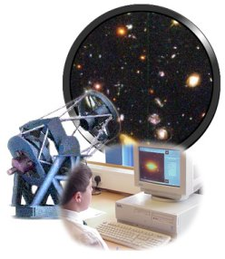
ОБЩЕСТВО НА УЧИТЕЛИТЕ НОВАТОРИ В БЪЛГАРИЯ
СЪЮЗ НА ФИЗИЦИТЕ В БЪЛГАРИЯ
СЪЮЗ НА АСТРОНОМИТЕ В БЪЛГАРИЯ
ТО на НТС – клон ВАРНА
НАЦИОНАЛНА СРЕЩА
Електронното обучение по физика и астрономия
и финален етап на
Националните конкурси по физика и по астрономия в Интернет

15.06.2007, ВАРНА
под патронажа на
господин Кирил Йорданов - кмет на гр. Варна
ПРОГРАМА

09.30 часа – Откриване

09.40 часа – Доклади и дискусии по Националната стратегия за въвеждане на ИКТ в училищата

11.00 часа – Представяне и награждаване на проектите от Националния конкурс по физика в Интернет ”Физиката в моите очи ”

13.00 часа – 14.00 часа Обяд

14.00 часа – Програма на Майкрософт „Партньори в познанието в България” – Теодора Върбанова, Образователен офис на Майкрософт в България

14.30 часа – Представяне и награждаване на проектите от Националния конкурс по астрономия в Интернет ”Ловци на небесни съкровища”

16.30 часа Закриване
Организаторите запазват правото си на промени в програмата!

